
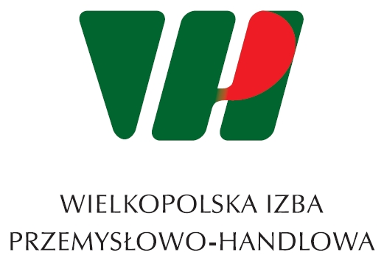
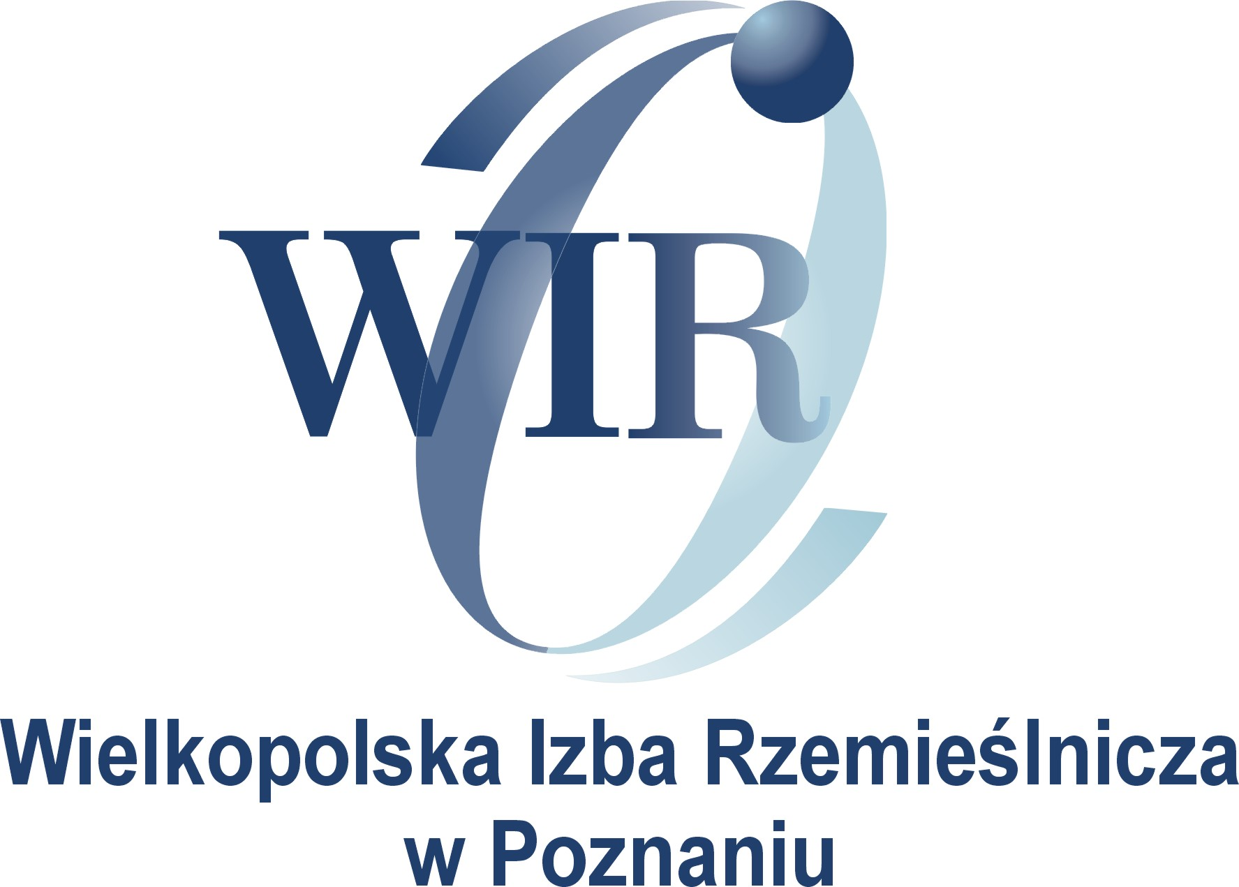

Z A P R O S Z E N I E

Wielkopolska Izba Rzemieślnicza w Poznaniu wraz z Polską Izbą Gospodarczą Importerów, Eksporterów i Kooperacji oraz z Wielkopolską Izbą Przemysłowo-Handlową, pragnie zaprosić Państwa do wzięcia udziału w praktycznych, BEZPŁATNYCH WARSZTATACH pt.:

„Strategia produktowa i kształtowanie ceny”
25.05. - 26.05.2021 r.
w dniach 25.05.2021 w godz. 08.00 – 17.00
w dniu 26.05.2021 w godz. 08.00 – 16.00

szkolenie online

Warsztat jest adresowany do zarejestrowanych firm na terenie Miasta Poznania, zwłaszcza młodych stażem, które chciałyby zdobyć praktyczną wiedzę z zakresu efektywnej sprzedaży.

PROGRAM:
- Trendy rynkowe, a nasz produkt/usługa. Zarzadzanie produktem.
  - Produkt -usługa -towar - czy to jest to samo?
  - Kształtowanie funkcji produktu - określenie cech przyszłego produktu (fizycznych, jakości , obietnicy jaką niesie marka),
  - Model struktury produktu Levitta -analiza motywów nabywczych klientów względem produktów,
  - Użyteczność produktu jako element wpływu na decyzje zakupowe (opakowanie, zakres gwarancji, usługi posprzedażowe).
  - Kształtowanie struktury asortymentowej, czyli szerokość i głębokość asortymentu.
- Zależność cyklu życia produktu a marketing - mix. Planowanie cyklu życia produktu.
2.1. Działania związane z wprowadzeniem nowego produktu na rynek,
2.2. Monitorowanie kolejnych faz cyklu życia produktu,
2.3. Doskonalenie produktów,
2.4. wycofywanie produktu z rynku.
- Strategia produktu i ceny jako elementy strategii marketingu-mix,
3.1.Strategia produktu jako podstawa zarzadzania przedsiębiorstwem,
3.1.2. Rodzaje strategii produktu,
3.2. Strategia ceny a pozycjonowanie produktu na rynku,
3.2.1. Rodzaje strategii cenowych, specyfika rynku lub jego segmentów,
3.2.2. Składowe wpływające na odpowiednią kalkulację ceny,
3.2.3 Elementy determinujące wybór strategii cenowej. Metody ustalania cen.

Zgłoszenia drogą mailową: zgloszenia.szkolenia@irpoznan.com.pl
przyjmujemy do dnia 27.04.2021 r. (karta zgłoszeniowa w załączeniu)

Ilość miejsc jest ograniczona.
Bliższe informacje pod numerem telefonu 61 859 35 26 lub zapytania mailowo na w/w adres.

Sfinansowano ze środków budżetowych Miasta Poznania #poznanwspiera .
